KE KTERÝM ZMĚNÁM DOSPĚLA LIDSKÁ SPOLEČNOST NA KONCI PRAVĚKU? uč. str. 36-39

**Halštatská kultura= starší doba železná** uč.str.38

1.Z kterých materiálů byly vyrobeny předměty nalezené archeology v Hallstattu?

2. Jak je možné, že se dochovaly i předměty z přírodních materiálů jako např. kůže?

3.Prohlédni si fotografii nalezených předmětů v učebnici na straně 38. K čemu předměty sloužily?

4. Za co asi lidé z Hallstattu nakoupili jantarové šperky a drahé konvice? Proč byli velmi bohatí?

5.**PODÍVEJ SE DO PREZENTACE KELTOVÉ** (je nahraná na Teamsech v souborech i v pracovních listech na třídních stránkách)

Ve kterém období mluvíme o starší době železné, tedy halštatské kultuře?

**LATÉNSKÉ OBDOBÍ (mladší doba kamenná) = DOBA KELTŮ + použij i prezentaci Keltové**

1.MAPA str. 38- sleduj šipky. Najdi ve vysvětlivkách u mapy, co tyto šipky znamenají.

2.Do **kterých světadílů** Keltové pronikli? Na které světové strany útočili?

3.Najdi na mapě významná sídliště Keltů na našem území.

4. Co znamená označení **Bohemia**. Proč tento název?

5. Jaké výrobky jsou dnes nazývány tímto slovem? (4)

6. Co to byla **oppida**?

7. Co vše chránilo keltské hradiště a znemožňovalo či komplikovalo jeho dobytí nepřáteli? (3)

8. LIŠTA str. 39 – jak říkali Keltům Římani?

9.Prohlédni si nálezy keltských výrobků na str. 39. Jaká řemesla Keltové ovládali?

10. Proč mají **keltské nádoby** pravidelný tvar?

11. Co to byly **duhovky**? Co lze usuzovat z nálezu duhovek?

12.Kdo to byli **druidové** a jaké měli postavení v keltské společnosti?

13.Co víme o náboženství Keltů?

14. Co je to **jmel**í? Jaké vlastnosti mu Keltové přisuzovali?

15.Kdo nakonec Kelty z většiny Evropy vytlačil? (2)

16. Kde zůstaly skupinky Keltů? Kde se ještě i dnes mluví keltštinou?

17. **Kdy** u nás žili Keltové?

18. Jaký měli Keltové **vztah ke stromům**? Ze kterého druhu stromu měli vysazeny posvátné háje?

19. Doplň filozofii druidů: Největším zázrakem na světě je………………………………..

Povinností lidí je chránit všechny………………………………………

20.Které **názvy našich řek** nám zůstaly po Keltech?

21.PODÍVEJ SE- POVINNÉ: <https://edu.ceskatelevize.cz/video/2411-svatek-beltain-a-keltsky-kalendar> ( 5 minut)

Kdy Keltové slavili svátek zvaný Beltine (Beltain)? Co vlastně lidé tímto svátkem slavili? Jak slavili?

Svátek mrtvých: <https://edu.ceskatelevize.cz/video/2297-pohansky-svatek-mrtvych>

23. **Popiš, jak se Keltové oblékali.**

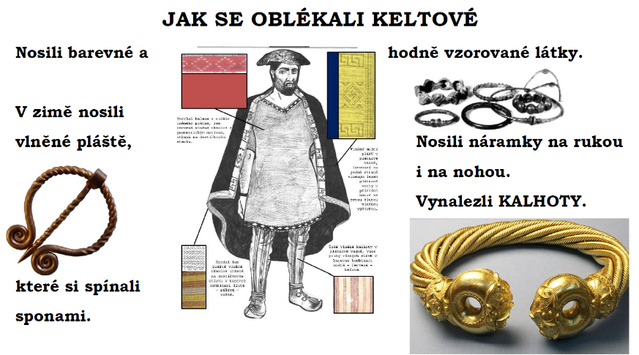

DOBROVOLNÉ: <https://edu.ceskatelevize.cz/video/1741-keltove-v-cechach>